Красноармейски район администрацийĕн вĕрентÿ пайĕ
Ачасемпе çамрăксен пултарулăх çурчĕ
Красноармейски иккĕмĕш шкулĕ

Сăвăсем

«Кăмăл» вĕренÿ пĕрлешĕвĕнче хушма пĕлÿ илекен ачасен пултарулăхĕ

Ертÿçи – Михайлова Зинаида Петровна

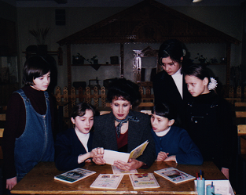

Шупашкар-2006

Кăмăл: Сăвăсем. – «Кăмăл» вĕренÿ пĕрлешĕвĕнче хушма пĕлÿ илекен ачасен пултарулăхĕ. – Шупашкар, 2006. – 20 стр.

Редактор:
В.М. Михайлов, «Красноармейски пĕтĕмĕшле вăтам пĕлÿ паракан иккĕмĕш шкулĕ» муниципаллă вĕрентÿ учрежденийĕн аслă категориллĕ вĕрентекенĕ

Кĕнекене «Кăмăл» вĕренÿ пĕрлешĕвĕнче хушма пĕлÿ илекен ачасен чи лайăх хайлавĕсене кĕртнĕ.

© Чăваш Республикинчи Красноармейски районĕн
ачасемпе çамрăксен пултарулăх çурчĕ.
«Кăмăл» вĕренÿ пĕрлешĕвĕ

Зинаида Михайлова

Ырă çын пул!

Амăшĕ хăй ачине
Пехиллет.
Чун-чĕринчи ăшшине
Парнелет.
– Ырă кăмăллă ялан
Пул эс,– тет.
– Çав çитмест пире паян,–
Ўкĕтлет.
– Пĕр-пĕрне хисеплени –
Ырă ĕç.
Йывăрлăхра пулăшни –
Сан тивĕç.
Ватăсене ăнланни –
Чыс-хисеп.
Аçу-аннÿне манни –
Намăс,– тет.
– Пурнăç сакки сарлака
Вĕт, ачам.
Пурăнса ирттер ăна
Кăмăлтан.
Тарават пул çынсене
Яланах.
Ан кÿрентер туссене
Кăлăхах.
Çирĕп чунлă та хастар
Çитĕнсен
Çăмăл пулĕ йывăрри,
Ĕненсем.
Ĕç çынна илем кÿрет
Тенине,
Чăнахах та, çирĕплет
Ĕçпеле.
Юрату та, тунсăх та
Чĕрÿне
Ан хăварччăр пĕччене
Ĕмĕрне.
Шутламасăр тунă ĕç –
Ўкĕнĕç.
Çавăнпа аталантар
Ăс-тăна.
Упрама та пĕлмелле
Сывлăха:
Чир-чĕртен сыхламалла
Сан хăвна.
Турă панă телейпе
Нушана
Йышăнса ил кирлĕ пек
Чунпала.
Мĕнле йывăр пулсан та –
Пуç ан ус.
Чăтăмлă пул та кĕреш
Куллен кун.
Чунра пушă чух юрла,
Ал ĕç ту.
Кĕнеке тытса вула,
Савăк пул.
Пурнăçа юрат, ачам,
Вăл – пĕрре.
Халала ан ман, упра
Чĕрере.

Эс илемлĕ пурнăçра

Çынпа тату пурăнсан,
Халăхпа пĕр тан утсан,
Ĕçÿпе малта пырсан –
Эс илемлĕ пурнăçра!

Сăнупа тыткăнласан,
Çи-пуçна таса тытсан,
Чунупа хавас пулсан,
Эс илемлĕ пурнăçра!

Çемьере килĕштерсен,
Ăсупала çĕнтерсен,
Малалла ĕмĕтленсен,
Эс илемлĕ пурнăçра!

Шăкăл-шăкăл калаçсан,
Ырă кăмăллă пулсан,
Туссене хисеп тусан,
Эс илемлĕ пурнăçра!

Пурăнар чыс-хисепре

«Чыса çамрăкран упра», –
Тенĕ ват асаттесем.
Яланах асра тытар
Çакна хĕрсем, каччăсем.

Атте-анне ыр ятне
Çĕртме хушман ватăсем.
Çемье чысне, хисепне
Ярас марччĕ, çамрăксем.

Ваттисен халал-пилне
Манар мар мĕн ĕмĕрне.
Çакă çутă тĕнчере
Пурăнар чыс-хисепре.

Телей

Телей – çирĕп сывлăх,
Ĕçри çитĕнÿ.
Телей – çирĕп туслăх,
Çемье, килĕшÿ.
Телей вăл ачалăх,
Телей – ăнăçу.
Телей вăл хаваслăх,
Телей – юрату.
Телей – ĕмĕт-шухăш,
Таса чун-чĕре.
Телей – тăнăç пурнăç,
Илемлĕ тĕнче.

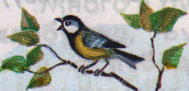

Женя Филимонова

Тăван чĕлхеçĕм, янăра!

Тăван чĕлхе – чи илемли,
Тăван чĕлхе – чи çепĕççи,
Тăван чĕлхе – чи çывăххи,
Тăван чĕлхе – чи-чи хакли.

Тăван чĕлхе – чи витĕмли,
Тăван чĕлхе – чи янравли,
Тăван чĕлхе – чи юратни,
Тăван чĕлхе – чи-чи пахи.

Тăван чĕлхе вăл ăс пуххи,
Тăван чĕлхе – мĕн пур ырри,
Тăван чĕлхе вăл чун ăшши,
Тăван чĕлхе – кун-çул таппи.

Тăван чĕлхесĕр пурнăç çук,
Тăван чĕлхесĕр канăç çук,
Тăван чĕлхесĕр шанăç çук,
Тăван чĕлхесĕр халăх çук.

Упрар тăван чĕлхемĕре,
Мухтар сăвă-юрăсенче.
Вăл пирĕншĕн пĕртен-пĕрре –
Янратăр уççăн ĕмĕрне.

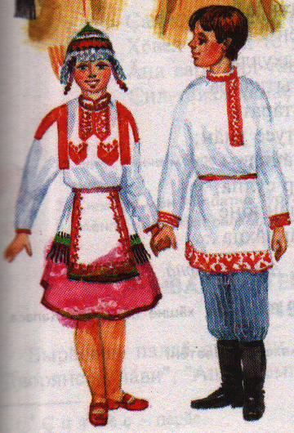

Ырă чунлă анне

Хĕвел пĕрре, анне пĕрре –
Чи çутă сăнарсем.
Пин-пин çăлтăр çут тÿпере –
Чи-чи çутти аннен.

Мĕншĕн тесессĕн аннесем –
Чи кăмăллă çынсем.
Мĕншĕн тесессĕн аннесем –
Чи шанчăклă туссем.

Çемçе, ачаш ун аллисем,
Хăп-хăмăр куçĕсем,
Шĕвĕр сăмси, куç харшисем –
Илемлĕ-çке вĕсем.

Ачаш сасси, йăваш кулли
Савăнтарать чуна.
Ырра, ăса та вĕрентни –
Пит кирлĕ пурнăçра.

Мĕн ырри пур çак çĕр çинче –
Сунатăп аннене.
Анне пулсан – эп мĕскĕн мар,
Телейлĕ те хастар.

Аннеçĕм, кăмăллă аннем,
Ман çук санран хакли.
Сан умăнта эп пуçăма
Таяп çĕре çити.

Кĕрхи вăхăт
Капăр тумлă кĕркунне
Çитрĕ хăй илемĕпе:
Ак тăраççĕ йывăçсем
Хĕрлĕ-сарă кĕпепе.

Сарă хĕвел ăшăтмасть,
Çумăр çăвать лĕскесе.
Кайăк-кĕшĕк юрламасть –
Кайрĕç кăнтăра вĕçсе.

Юлчĕ пахча пушанса,
Трактор кĕрлемест уйра.
Тирпейлерĕç тăрăшса
Ўссе çитнĕ пурлăха.

Çитĕ ак часах хĕлле
Хăйĕн йăлтăр тумĕпе,
Кĕркуннен сар тумтирне
Улăштарĕ шуррипе.

Хитре чечек

Пахчара ÿсет чечек,
Курăнать хитре хĕр пек.
Çеçкисем ун сарлака,
Туни вăрăм – яштака.

Хĕрлĕ чечек вăррине
Акрăм эпĕ пÿрт умне.
Кăпкалатрăм кунсерен,
Шыв та сапрăм çĕр типсен.

Кунран кун ÿсет чечек,
Ешерет те хĕрелет.
Хĕвел пăхсан – савăнать,
Çутă енне туртăнать.

Сарă чечек хушшинче
Хĕрли капăр курăнать.
Сарса хитре çеçкине
Чунăма савăнтарать.

Хĕрлĕ тĕслĕ чечеке
Парнелетĕп аннене.
Анне кăмăллăн кулать,
Мана ăшшăн çупăрлать.
Алексей Михайлов

Анне кулли

Анне кулли – чи асамли,
Анне кулли – чи кăмăлли.
Анне кулсан чун савăнать,
Юрлас килет, ташлас килет.

Анне кулли – хĕвел ăшши
Анне кулли – чĕре ăшши.
Анне кулсан вăй хушăнать,
Ĕçлес те вĕренес килет.

Анне кулли вăл шыв сасси,
Анне кулли – вăрман юрри.
Анне кулсан пурнас килет,
Нумай-нумай пĕлес килет.

Анне кулли вăл чи хакли,
Анне кулли вăл чи кирли.
Анне кулсан чир-чĕр иртет,
Тухса чупас, выляс килет.

Аннем, кулсамччĕ яланах,
Сăну сан çиçтĕр кулăпах.
Инкек ан пултăр сан тĕле,
Йăл кулă пулăштăр пире.

ХĔВЕЛ

Çуталса хĕвел тухсан –
Уяр, лăпкă кун килет.
Йăл кулса хĕвел пăхсан –
Урама тухас килет.
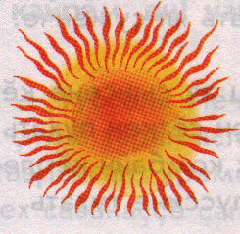

Кайăк-кĕшĕк савăнать –
Çепĕç юрă шăратать.
Ачапча та савăнать –
Кÿлĕ хĕррине васкать.

Хĕртĕнет хĕвел çинче,
Уçăлать шыва кĕрсе.
Çут хĕвел ачасене
Ачашлать хĕпĕртесе.

Çуркунне

Çитрĕ ырă çуркунне,
Улăштарчĕ çĕр питне,
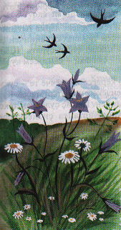
Хăйĕн ешĕл тумтирне
Тăхăнтартрĕ тĕнчене.

Вĕçсе килчĕç кураксем,
Ăсталарĕç йăвасем.
Акă çитрĕç шăнкăрчсем –
Йышăнаççĕ вĕллесем.

Сар хĕвел савать çĕре,
Сапалать хăй ăшшине,
Йăл кулса пăхать пире,
Савăнтарать чунсене.

Çут çанталăк чĕрĕлет:
Йывăç-курăк ешерет,
Кайăк юрă шăратать,
Пур чĕр чун та вăранать.

Çуркунне ытла хитре –
Ăшă туйăм чĕрере:
Урама тухас килет,
Кăмăлтан выляс килет.

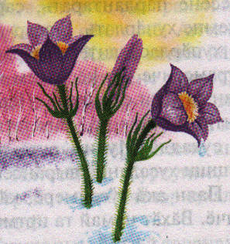

Николай Марков

Юратнă аннеçĕм

Анне пуринчен хакли –
Тĕнчере çук ун пекки:
Пуçран шăлса ачашлать,
Савса ăшшăн çупăрлать.

Ирхине ирех тăрать,
Шкула кайма вăратать.
Пылак чейпе хăналать,
Ырă сунса ăсатать.

Анне ĕçре ывăнать,
Киле çитсен кăшт канать.
Вара ĕçе тытăнать,
Пĕр канмасăр тăрмашать:

Выльăх-чĕрлĕхе пăхать,
Кил-çурта та тасатать,
Çĕлесе-çыхса парать –
Пур ĕçе вăр-вар тăвать.

Юрататăп аннене,
Унăн çепĕç сассине,
Таса ырă кăмăлне –
Эп манмастăп ĕмĕрне.

Юратса пăхать анне –
Эп телейлĕ çĕр çинче.
Ăшă, савăк чĕрере –
Юнашар манпа – анне.

Владимир Федотов

Юратнă çыннăм

Шкултан киле кайсассăн
Кĕтетĕп аннене.
Сывлатăп ассăн-ассăн
Килет-ши-ха тесе.

Пăхатăп та куратăп:
Утса килет анне.
Кулатăп, савăнатăп –
Халь ырă чĕрере.

Ак çитрĕ ман аннеçĕм,
Лăпкать вăл çурăмран.
Алли ытла та çепĕç –
Пулсан çапла ялан.

Анне чĕри пит аслă –
Ăшши çителĕклех.
Пуриншĕн те вăл хаклă –
Пĕртен-пĕр çын – анне.

Юратнă, çывăх çыннăн
Упрасчĕ сывлăхне.
Вăл юнашар пулсассăн –
Телейлĕ эп, туссем.

Анна Чернова

Анне

Пире юратать,
Пире вăл пăхать.
Апат пĕçерет,
Апат çитерет.

Шкула хатĕрлет,
Шкула ăсатать.
Ĕçе хăй каять,
Ĕçе пит васкать.

Ĕçре тăрăшать,
Ĕçре – хисепре.
Чунтан вăй хурать –
Маттур ман анне.

Киле таврăнсан
Каллех вăл ĕçре:
Мана пулăшать.
– Ачам, – тет, – вĕрен.

Анне ман пĕрре,
Вăл ман чĕрере.
Тавах аннене,
Упрар сывлăхне.

Ирина Алексеева

Анне чĕри

Чи хаклă çыннăмăр пĕрре –
Илемлĕ, кăмăллă анне.
Эпир телейлĕ тĕнчере
Аннемĕр юнашар чухне.

Анне чĕри – хĕвел çути –
Ăш туйăмне пире парать.
Анне чĕри – çăлтăр çути –
Пирĕн çула вăл кăтартать.

Анне пире телей сунать,
Ыр çын пулмашкăн вĕрентет.
Ялан тĕрĕс сĕнÿ парать.
«Ват çынсене хисеплĕр», – тет.

Ман пурнăçăм ăнса пырсан –
Анне чĕри пит савăнать.
Ман чунăм хуйхăпа тулсан –
Анне чĕри пĕрле çунать.

Анне – пуриншĕн те пĕрре,
Чунтан вăл юратать пире.
Пĕр тикĕс таптăр ун чĕри,
Умра хăй тăтăр куç тулли.

Луиза Ефимова

Çуркунне çитсен

Ырă çуркунне çитсен
Хĕвел хытăрах пăхать.
Хĕвел хытăрах хĕртсен
Пĕтĕм тĕнче вăранать.
Шăнкăр-шăнкăр шыв юхсан
Ача-пăча савăнать.
Ача-пăча савăнсан
Пурнăç ырă туйăнать.

Вĕçсе килсен кăнтăртан
Шăнкăрч юрă шăратать.
Шăнкăрч юрă шăратсан
Манăн чунăм савăнать.

Çанталăкĕ ăшăтсан
Йывăç папки çурăлать.
Йывăç папки çурăлсан
Вăрман симĕс курăнать.

Ырă çуркунне çитсен
Çĕр пичĕ илемленет.
Çĕр пичĕ илемленсен
Çынсен чунĕ хĕпĕртет.

Ольга Владимирова

Çут çанталăк илемĕ

Илемлĕ пирĕн çут çанталăк:
Вăрманĕ, улăхĕ, çаран.
Карти-карти вĕçет хур кайăк,
Чун савăнать çакна курсан.

Уй-хирсенче ĕçлет комбайн,
Çÿлте-çÿлте вĕçет тăри.
Çырмасенчи таса шыв айĕн
Йăлтăртатса ишет пулли.

Ывăçласа çырла тататăп
Курăк çинче упаленсе.
Тулли кăмăлпала утатăп
Çанталăкпа эп киленсе.
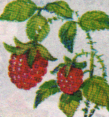

Кристина Богданова

Çĕр планетăна упрар

Çирĕм пĕрремĕш ĕмĕрĕн улттăмĕш çулĕ
Килсе çитрĕ – сисмерĕм,
пилĕк çуллăх хыçра.
Малтанхи тăхăр çулĕ иртнĕ ĕмĕрĕн юлĕ
Ман чунра, ман варта,
ман асра, ман пуçра.

Мĕн парать-ши пире килсе çитнĕ çĕр çуллăх?
Мĕн ыйтать-ши пиртен
Çĕр планета – анне?
Хăш-пĕрне кирлĕ пулĕ укçа-тенкĕ, мул, пурлăх.
Теприсем манса кайĕç
çут çанталăк мĕнне.

Укçа-тенкĕ, мул, пурлăх – пурин те вăл пултăр.
Манас марччĕ анчах
Çĕр планета çинчен.
Сар хĕвел çĕр питне çутатса йăл-йăл култăр.
Çылăх, намăс ан пултăрччĕ
пирĕн енчен.

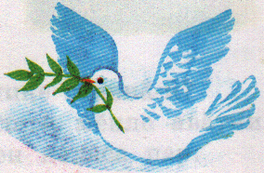

Галина Михайлова

Тăван ялăм – Трак сали

Тăван ялăм тесенех
Манăн чунăм хĕпĕртет.
Пăх-ха эс тинкеререх –
Еплерех вăл çĕкленет!

Çулсерен капмар çуртсем
Кармашаççĕ тÿпене.
Çăкасем те хурăнсем
Сăн кÿреççĕ вĕсене.

Палăк лартнă асăнса
Вăрçăра вилнисене.
Ял-йышпа пуçтарăнса
Пуç таятпăр вĕсене.

Кунсерен ÿсет ял ман.
Çыннисем ĕçчен, хастар.
Курăнтăр сад пек ялан –
Йывăçсем лартсах тăрар.

Маншăн пурте – тус-тăван,
Пĕр-пĕрне сума сăвар.
Тăван ял сăн-сăпатне
Çĕнетмешкĕн тăрăшар.

Тăван ялăм, эс пĕрре –
Улăштармăп нимĕнле.
Усрăп ĕмĕр чĕрере
Ялăмпа тăван киле.

Анжелика Ершова

Юратнă ял

Юратнă ял – мĕнле илемлĕ,
Епле таса та вăл, тирпейлĕ.
Пуян-çке йывăç-курăкпа
Тата мĕн пур ĕçчен çынпа.

Юратнă ялăм пысăк мар,
Анчах ун çыннисем хастар.
Вăл çĕкленет кунран кунах –
Ку сисĕнет çултан çулах.

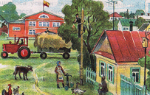

Валентина Михайлова

Паттăр салтак

Ветеран-салтак вăл манăн асатте.
Васкамасăр утрĕ Шетмĕ хĕррипе:
Куç умне тухаççĕ вăрçă кунĕсем –
Шăм-шакне пусаççĕ йывăр сурансем.

Хĕн-асап вăл тÿснĕ, тÿснĕ-аптраман,
Çапăçнă, кĕрешнĕ – пăшалне яман.
Çĕр-шыва сыхланă вăрă-хурахран,
Чыслăн та мухтавлăн таврăннă яла.

Йăлтăрти çиçеççĕ ун медалĕсем,
Систереççĕ паттăр кĕрешни çинчен.
Уншăн хĕпĕртетĕп эпĕ, тусăмсем,
Тĕслĕх те илетĕп хам асаттерен.

Çĕнтерÿ уявĕ çывхарса килет,
Хумханать чĕрийĕ манăн асаттен.
Хаклă ватă çыннăм ыр сунса пиллет:
«Тăнăç пурнăçра эс савăнса вĕрен».

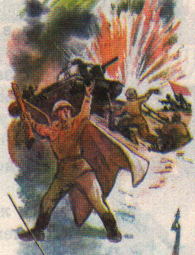

Ольга Иванова

Хĕлле

Акă çитрĕ кĕтнĕ хĕл:
Урамра хĕртмест хĕвел,
Кÿлĕ витĕннĕ пăрпа,
Йывăçсем – хитре тумпа.
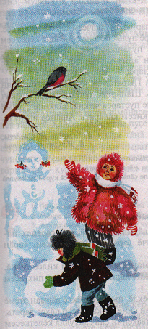
Юр пĕрчи вĕçет-вĕçет,
Пит çине килсе ÿкет.
Кавирпе хуплать çĕре –
Савăнать-çке ман чĕре.

Уйăпсем – турат çинче,
Ачасем – тăвайккинче…
Çак ÿкерчĕке курма
Хăвăртрах тух урама.

Хĕл сивви те ним те мар –
Ярăнаççĕ йăр та яр.
Пичĕсем çырла пекех –
Сывлăх пулĕ çирĕпрех.

Килĕшет мана хĕлле
Кĕрессĕм килмест киле:
Сывлăш уçă урамра,
Хĕл илемĕ умăмра.

Шур тĕнче йĕри-тавра,
Хĕл Мучийĕ те çумра,
Мана ăшшăн çупăрлать,
Ăнăçу, телей сунать.

Мальвина Спиридонова

Вăрман

Вăрмана пырса кĕрсен
Юмахри пек туйăнать.
Вăрман пурлăхне илсен –
Вăл пурне те пулăшать.

Пулмасан вăл çĕр çинче
Йывăр пулĕ çынсене.
Ăшăтать вăл пÿртсене
Хĕллехи сив кунсенче.

Лăпкă, ырă кунсенче
Пуçтарать вăл çынсене.
Кам канма килет кунта,
Кам кăмпа-çырла татма.

Вăрманти пур чĕр чунсем:
Кашкăрсемпе тилĕсем,
Пакшасемпе мулкачсем –
Пурте вăрман тусĕсем.

Пирĕн çак пуянлăха
Кулленех упрамалла,
Вăрманти пур пурлăха
Куç пекех сыхламалла.

Сергей Харитонов

Упра, тусăм, вăрмана

Упра, тусăм, вăрмана,
Ан тивсем эс юмана.
Лартăрах вăл кашласа
Çынсене савăнтарса.

Шурă хурăн илемне
Парас марччĕ пĕтерме –
Çулран çула милĕкне
Çыхать халăх хĕллене.
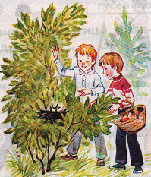
Утă уйăхĕ çитсен
Пиçет хĕп-хĕрлĕ çырла.
Упрама пĕл вăрмана –
Шăрпăк ан тыт эс алла.

Шĕшкĕ те кĕркуннепе
Савăнтарĕ çимĕçпе.
Анчах татнă чух ăна
Хуçас марччĕ йывăçа.
Ольга Иванова

Шурă хурăн

Пирĕн ял хыçĕнче,
Юхан шыв çумĕнче
Шурă хурăн ÿсет,
Хăй патне илĕртет.

Çуркунне вăранать,
Папкасем кăларать,
Симĕс тум тăхăнать,
Пит илемлĕ ларать.

Кĕркунне çывхарсан
Ылтăн тум тăхăнать.
Сивĕтме пуçласан
Шурă тутăр çыхать.

Юратап хурăна,
Килĕшет вăл мана.
Йывăç ÿстĕр ялан,
Илем кÿтĕр яла.

